Gestion des stocks de laque

Résumé
Abstract

Historique des révisions
Revision history
Date  Date | Version  Revision | Réalisé par  Performed by | Description  Description
04/07/2017 | V1.0 | Sébastien VALLET | Création

Références
References

Table des matières
Contents
1 OBJECTIF DU PROGRAMME 2
2 SYNOPTIQUE 2
3 STRUCTURE DU PROGRAMME 2

OBJECTIF DU PROGRAMME
Le programme permet saisir une entrée ou une sortie dans le stock de laques via un lecteur de code-barres et gérer un poids d’entrée/sortie d’un bidon de laque. Ce poids sera incrémenté/décrémenté dans la base de CEGID et celle des stocks.

Il permet aussi d’imprimer de nouvelles étiquettes pour une entrée dans le stock.
Cette étiquette est composée de la référence de la laque, de la semaine de mise en stock, de la date de péremption, le code laque ainsi que du Flashcode lui-même composé de la référence.
L’étiquette peut être ré- imprimée par la production lors du retour en stock au cas où elle serait abîmée.

Le but de ce programme est de faire gagner du temps à la production lors de la recherche de la référence de la laque nécessaire.
Lors de l’inventaire fait tous les 3 mois, le stock de laque présentait une différence important avec les stocks théoriques gérés pas CEGID.
Le second but de l’application est de mieux gérer les stocks, en utilisant une balance on peut gérer les flux de laque de façon précise.

SYNOPTIQUE gestion des STOCKS

Données entrées
Référence laque
CegidPmi
Article

Données sorties
Gisement
Code laque
Etat

bdAPPRO
APPSTOCK
APPHISTOSTOCKLAQUE

Données entrées
Référence laque
Quantité
Nom PC
N° semaine
Heure mouvement

Données sorties
Gisement
Code laque
Etat
Quantité en stock

STRUCTURE DU PROGRAMME

3 formulaires principaux :

- Ajout dans le stock pour une livraison.
- Sortie du stock pour production.
- Ajout dans le stock pour retour de production.

1 formulaire d’accueil
1 formulaire d’impression d’étiquettes.
1 formulaire de paramètres.
1 classe d’interrogation, d’insertion dans les bases de données et de gestion du port COM.

INTERFACES DU PROGRAMME

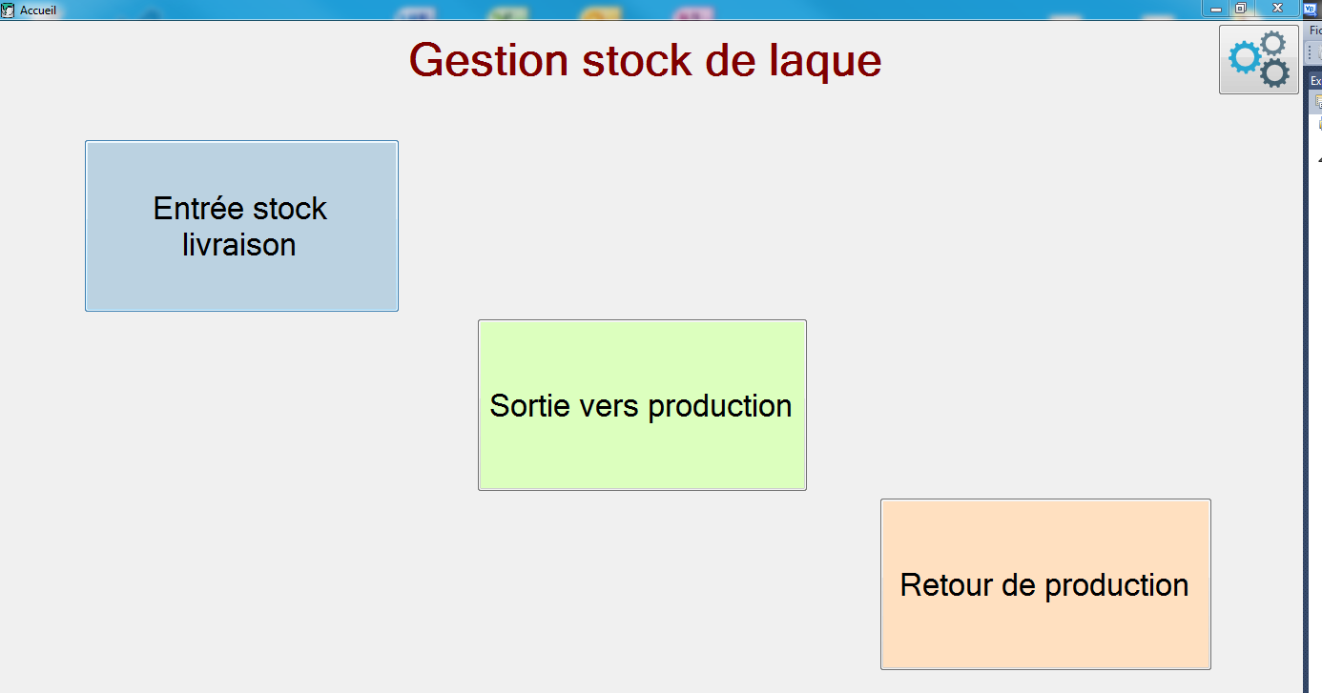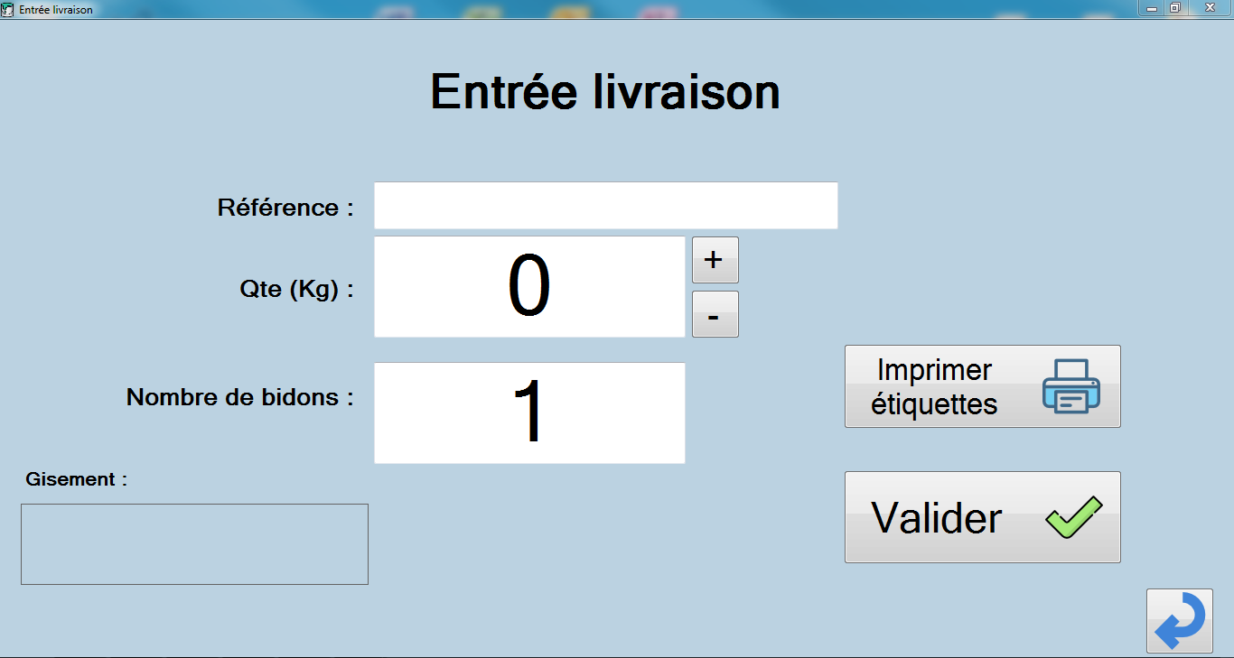

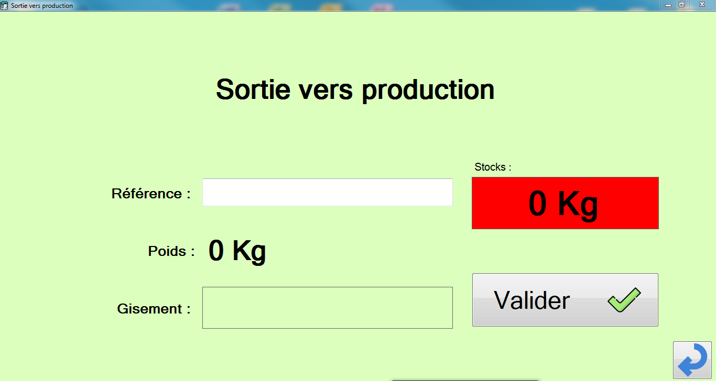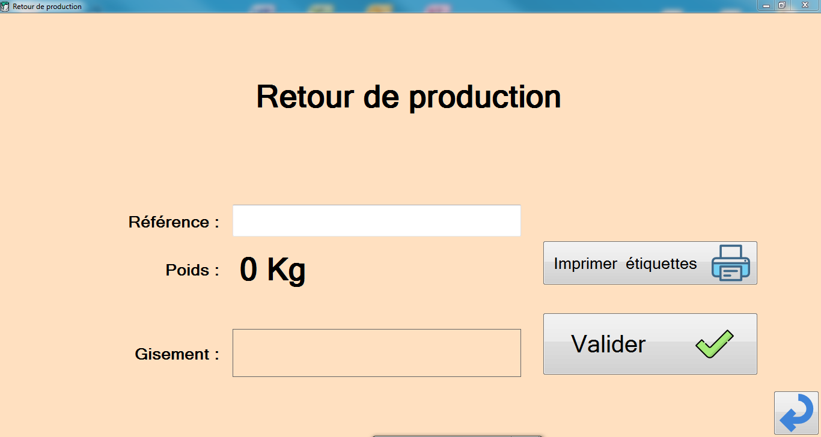

Étiquette

